Configuración FTP Server en Windows usando FileZilla Server.

David Tardío Montoya, 2 GM B, Servicios en Red, Sistemas microinformáticos y redes.

Para empezar, deberemos instalar FileZilla Server desde la página principal, en el siguiente enlace:

<https://dl4.cdn.filezilla-project.org/server/FileZilla_Server_1.1.0_win64-setup.exe?h=a1giaP2qSB7pjbewbeF1Zg&x=1636397474>

Una vez hecho, lo ejecutaremos, y prestaremos atención al puerto en el que hará la conexión. Podremos cambiarlo a nuestro gusto, mientras esté dentro de los límites. Una vez instalado, le daremos al botón en el centro y escribiremos “localhost”, y el puerto que escogimos antes. Tras ello, iremos al botón de la esquina superior izquierda, y escogeremos la opción de configuración. Debería salir la siguiente ventana:

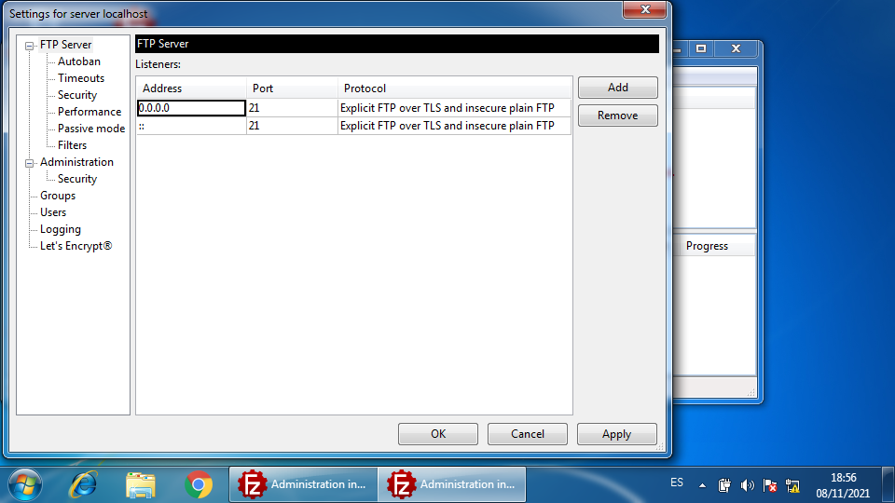

Página de inicio

A continuación, crearemos un usuario llamado “doraemon”, que cuente con permisos de lectura y escritura en su propio directorio de conexión, el cual será C:\ftp. Para ello, primero crearemos el directorio ftp creando una nueva carpeta en C:\. Ahora, iremos al apartado *users* de FileZilla Server, y crearemos el usuario “doraemon”. Daremos al botón “add”, y en el “virtual path” escribiremos el directorio “/ftp”, que es el que aparecería si se tratase en un Linux. A la derecha, pondremos la ruta real (C:\ftp).

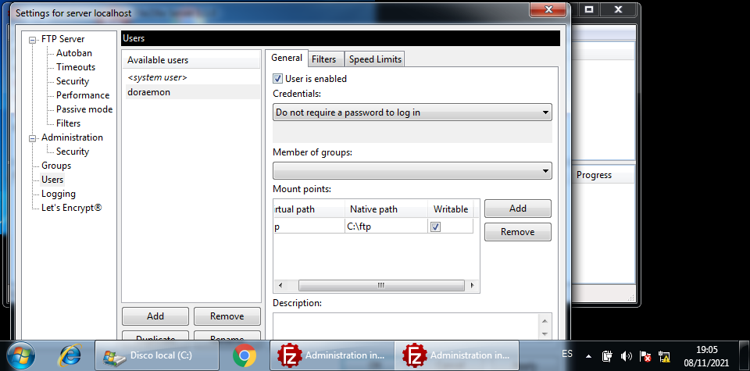

Usuario creado y punto de montaje creado.

Ahora, sólo hay que crear otro usuario igual llamado “nobita”, pero sin marcar la casilla de “writeable”.

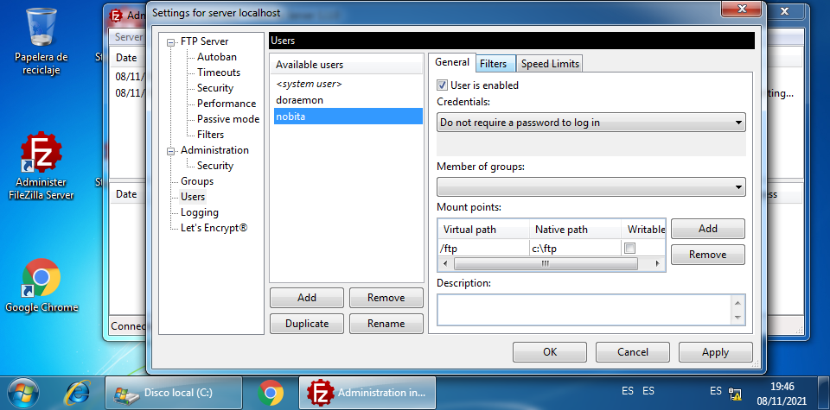

Usuario creado, sin permisos de escritura

También, iremos a la configuración “FTP Server” y cambiaremos el 0.0.0.0 por 192.168.0.1 (nuestra IP del server).

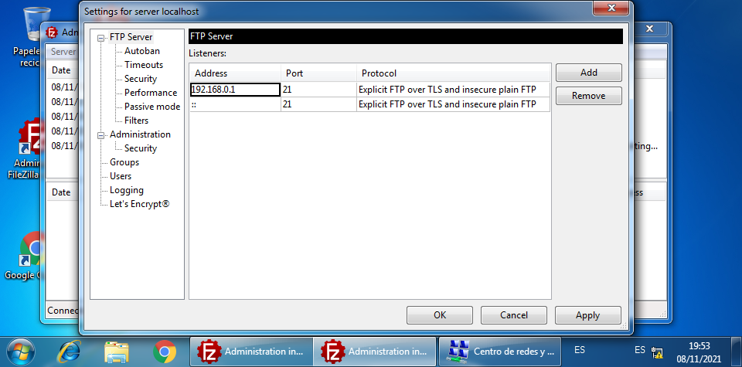

Configuración

Ahora, probaremos si funciona la conexión desde un cliente FileZilla.

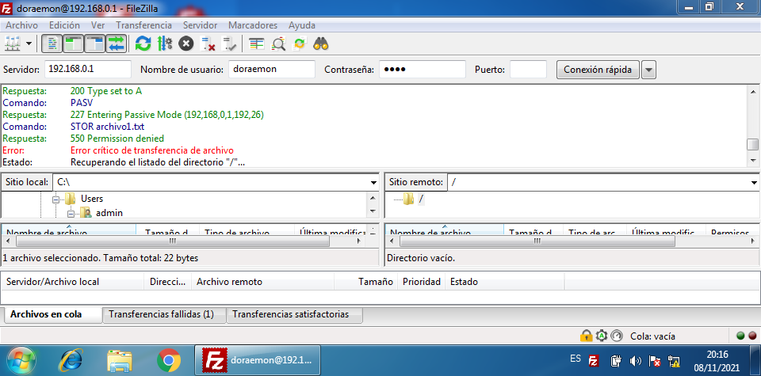

Conexión por FTP